环境污染突发事件应急能力
①全副着装准备进入现场
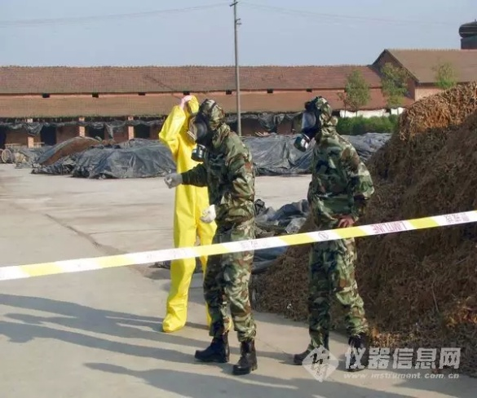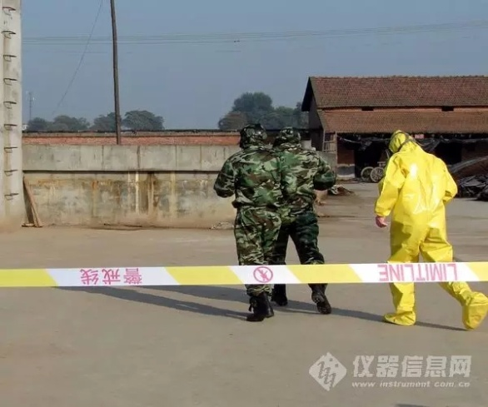

②及时疏散抢救现场受伤人员
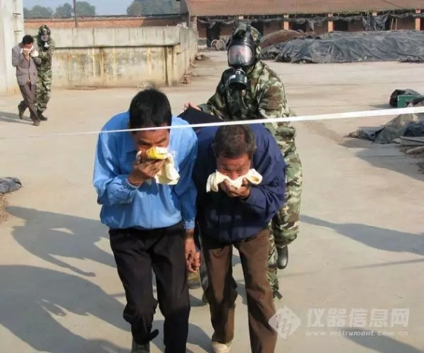

③寻找关闭有毒有害物质泄漏源
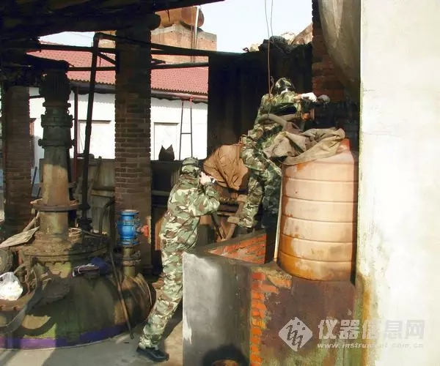

④实施事故现场监测污染评估
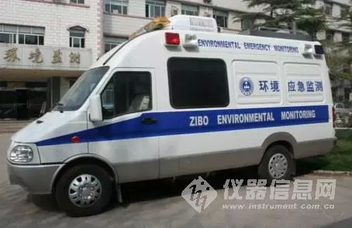

实验室安全管理硬件支持系统
1、电源安全支持系统
为保证仪器安全实施安全供电原则：
分楼层控制原则；
照明、空调、加热设备、大型贵重仪器 分路控制原则；
实验室间控制原则；
电路安全专人专管原则。

2、实验室通风系统
按实验室功能要求应配置通风系统
对实验分析室整体通风采用顶吸式或侧吸式实行大功率强制抽风：
实验配置安全自动报警通风厨柜，便于易挥发的有毒有害物质配制：
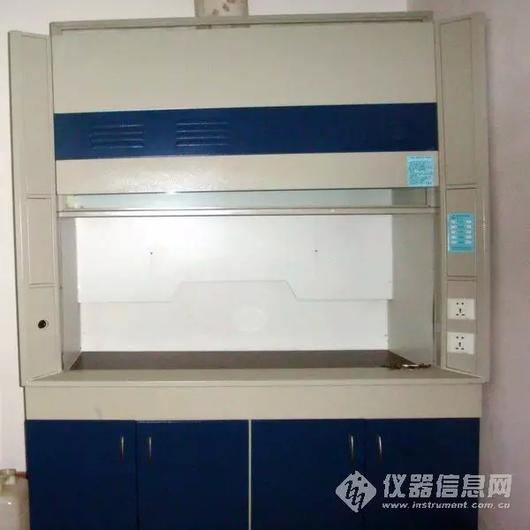
大型仪器在关键部位上方设置分析时释放的有毒有害气体吸风罩：
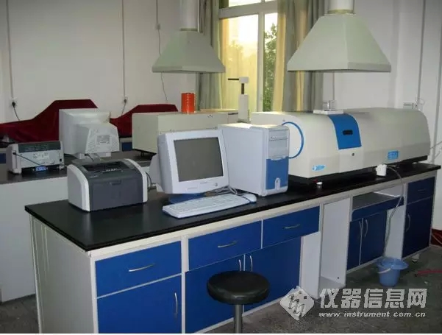

实验室废液收集废水外排初处理

废液的收集
对实验室的废试剂应集中收集，实行统一处理。
废液不得直接倒入下水道，应集中收集：
